是什么“铁拳”，打得港中大学生会突然解散？

原创 有里儿有面 [有理儿有面](javascript:void(0);)

**有理儿有面**

微信号 youli-youmian

功能介绍 你说是不是

2021-10-07[原文](https://mp.weixin.qq.com/s?__biz=Mzg3MjEyMTYyNg==&mid=2247542293&idx=1&sn=03140c80cf6d81018cf5a8c8e4d2f43c&chksm=cef67260f981fb7616f6d780f9d0fded740ad923184979500161600c3c31930e31b53012010a&scene=27#wechat_redirect&cpage=23) 发表于

收录于合集





**全文共2683字，图片15张，预计阅读时间为7分钟。**

**文章首发于“有理儿有面”（youli-youmian），欢迎大家在朋友圈和微信群转发。**

**公众号及其他平台转载请在后台留言。**



▼

10月7日中午，一个名为“中大学生 CUSU”的脸书账号突然发了个“香港中文大学学生会解散声明”。

很快英国广播公司BBC，在主流港媒还没报道之前，就率先确认了该账号为香港中文大学学生会官方账号。

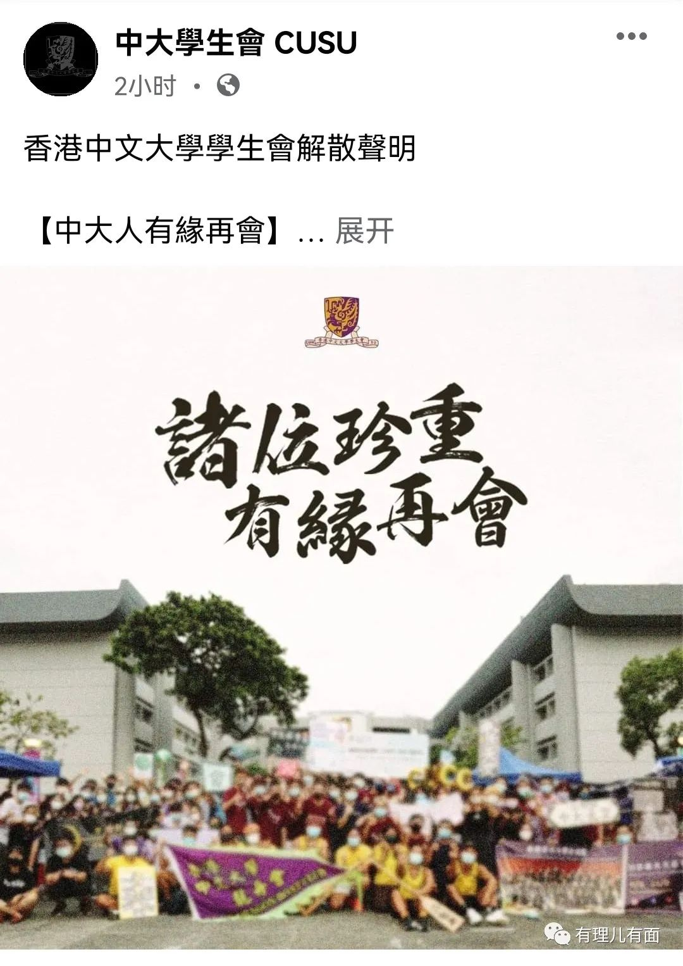

真奇怪，为什么英国人知道的比香港媒体还快？

印象中香港中文大学学生会，是一个比香港大学学生会更“毒”的港毒组织，它是遭受了怎样“正义铁拳”的打击，才会解散呢？

BBC作出了解释：香港中文大学学生会发出声明，指今年2月以来，校方宣布停止代收学生会会费，并要求他们向政府独立注册，自行承担法律责任。学生会征询法律意见后，称为了同学最大利益着想，于9月的学生会联席会议上接纳学生会代表会全体代表请辞及解散学生会之议案。

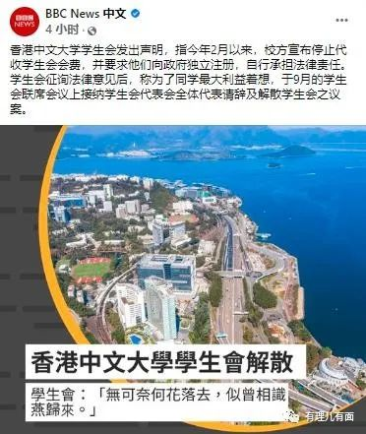

原来“铁拳”不是直接来自国安法，而是来自被他们称为“暴大”的母校，香港中文大学。“打击”的方式，就是学校不再帮他们代收学生会会费了，并让他们独自注册。

一个不代收会费的行为，就能让港毒组织吓到自行解散，这群曱甴的“信念”是用豆腐做的吗？

就这么一群没人代收会费就怂了的巨婴，高喊“光覆香港，时伐革命”还想“独立”，真是侮辱了“革命”二字。

2021年QS世界大学排名第39位的港中大，**为什么有“暴大”的称谓？**

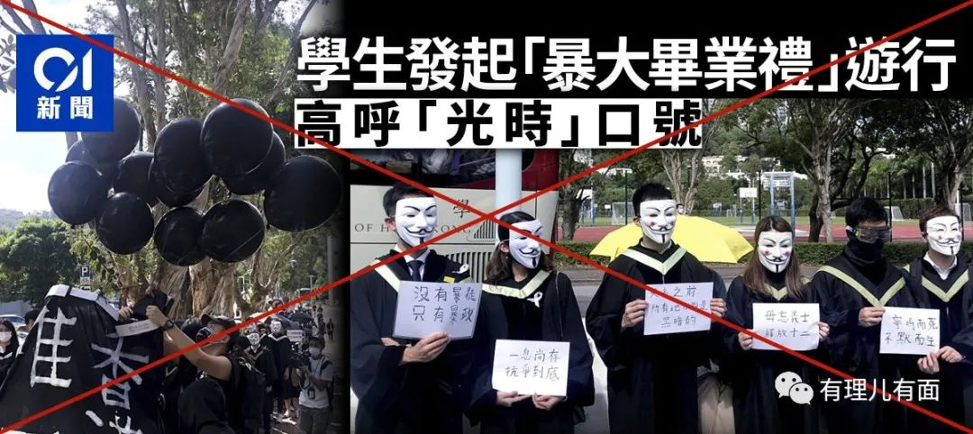

这也是拜港中大学生会这个港毒组织所赐。

暴大，全称香港暴徒中文大学，该词在2019年黑暴肆虐期间出现。当时大量港中大学生在学生会的煽动下，于香港街头四处打砸破坏，港媒以“暴徒”称呼他们。学生会不以为耻、反以为荣，索性将港中大称为“暴徒大学”。

2019年9月1日，港中大开学日，由于暴徒破坏，校方无奈取消开学礼。而港中大学生会自行搞了个黑暴开学礼。开学礼上，时任港中大学生会会长苏浚峰美化其破坏行为，称如果港中大学生选择对抗恶法同暴政而被人叫做“暴徒”，他会欣然接受“暴大”这个名，并以“暴大”为荣。

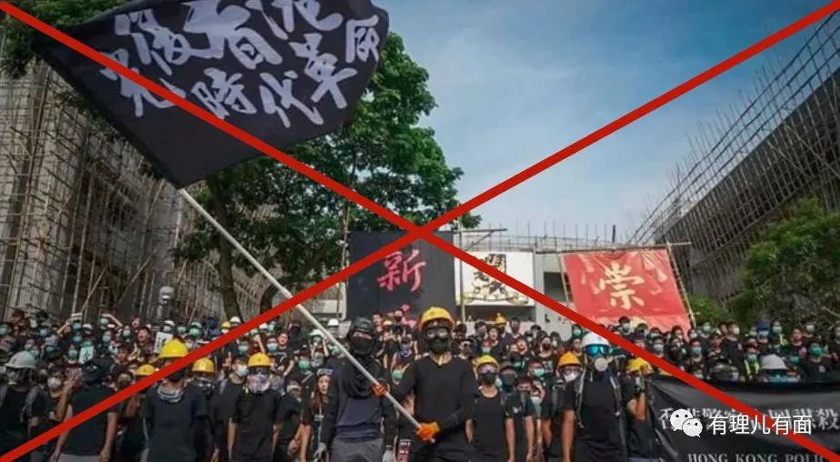

于是，“暴大”成为了港中大的别称。

“暴大”培养出来的是些什么？自然是暴徒了！但如果你是老板，你敢雇佣暴徒到企业里工作吗？

据香港教资会8月份公布的数据，2020年香港八间大学失业率创11年来的新高，平均薪酬方面更明显下调7.4%。本来是重点学校的香港中文大学，失业率更一枝独“臭”地甩离其他大学。调查机构明言，港中大的情况或反映不少雇主对该校毕业生有顾虑甚至恐慌，大学形象已受相当程度打击。

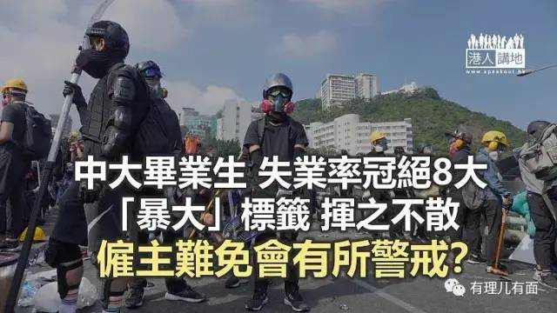

学生会在明确了自己是暴徒之后不久，**更发起了“立国之乱”**。

2019年11月12日，港中大校长段崇智，要求特首跟进警队对港中大学生（即之前被捕暴徒）侵犯人权的行为。当日，大批暴徒集中在港中大校内打砸烧，而校长段崇智则在暴徒和汽油弹陪同下，召开记者会，呼吁警方克制。

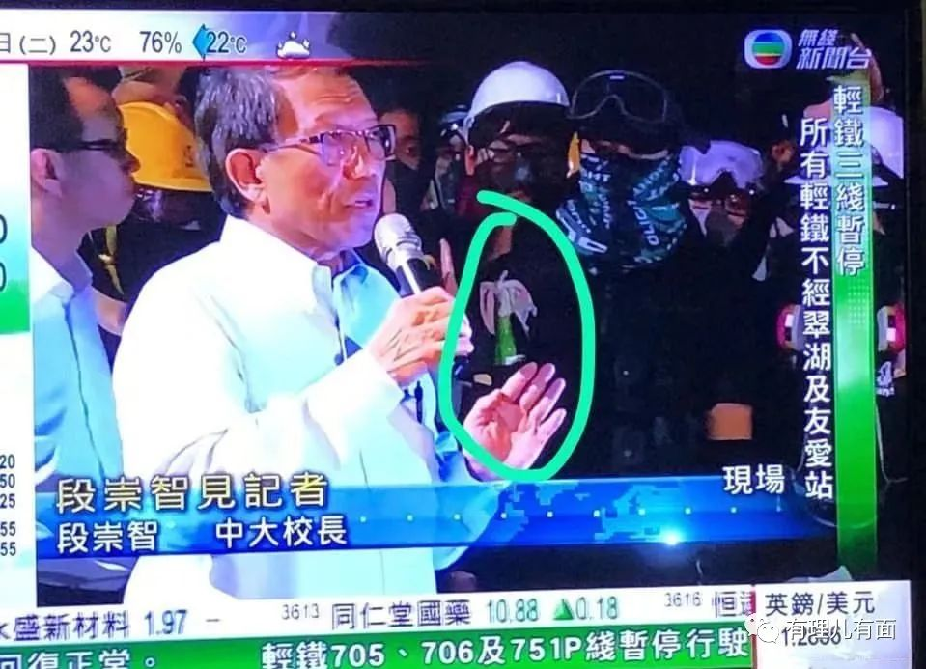

网友：你的意思是烧自己学校关警察啥事？

在校长为他们站台的同时，黑暴们在网上商量，如果警察不肯放“手足”，就把校长绑了和警察交换人质！甚至有人提议当天21时不放人就把港中大炸了。

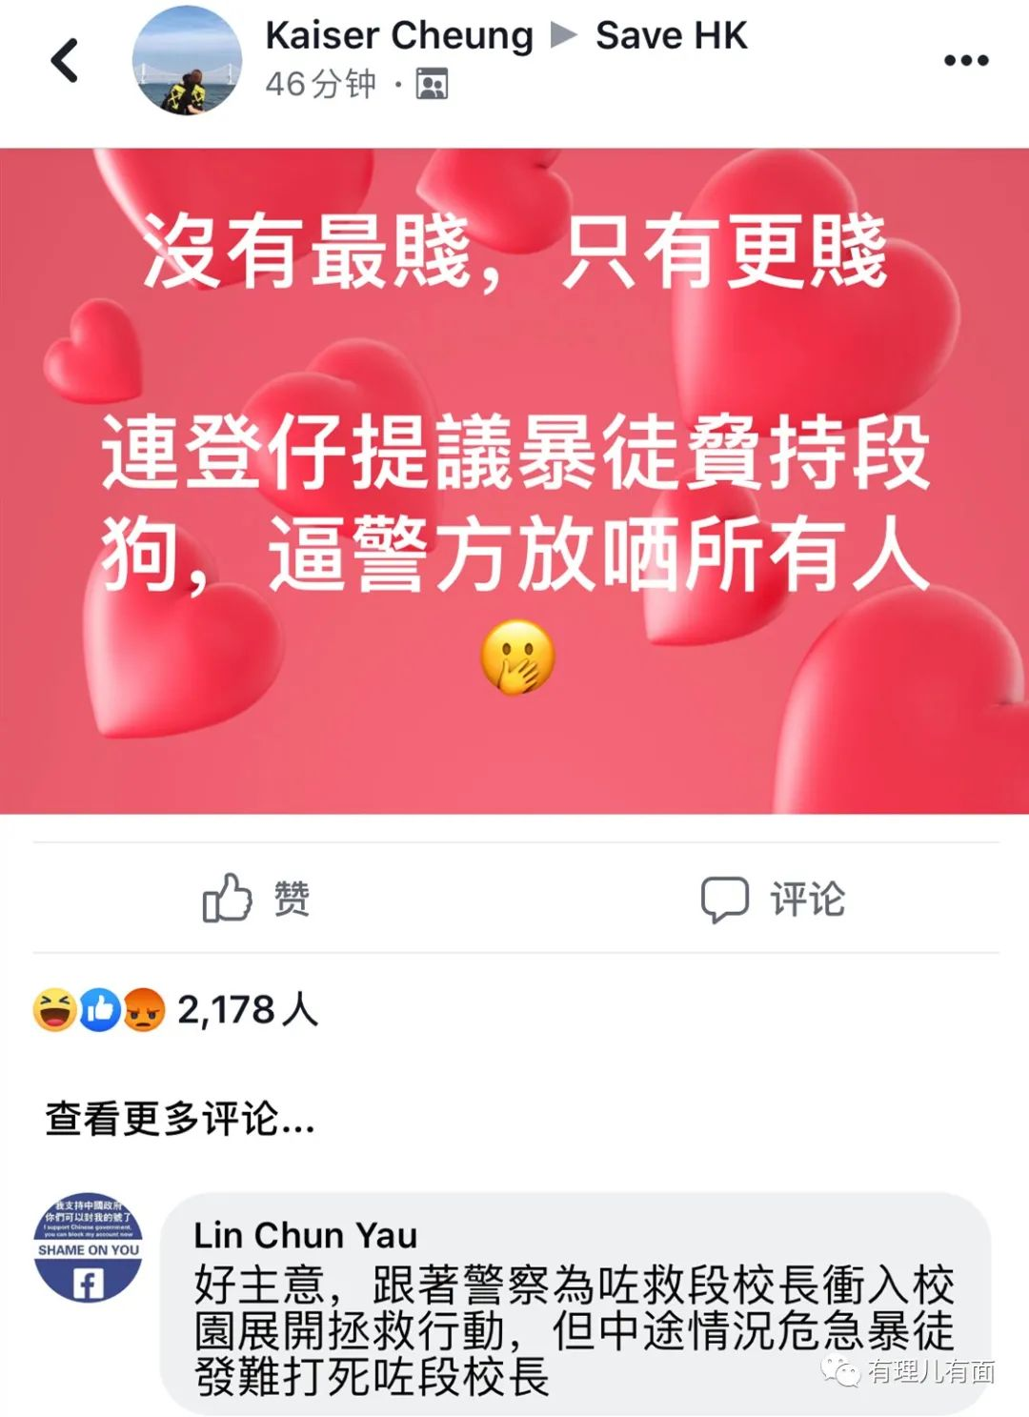

警察：我要你们校长干什么？夹生命面包吃吗？

最终结果是，迫于当时的情势，警察撤出港中大。于是就有了这张经典的港中大“出入境”照片。

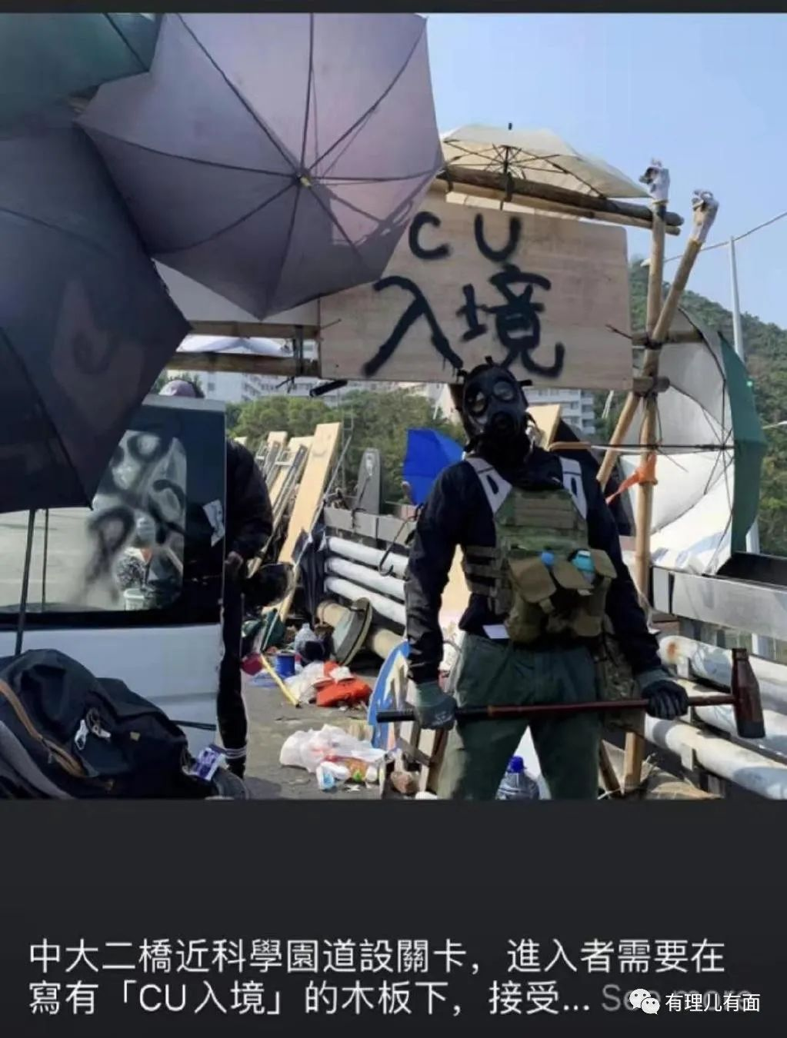

没能让香港毒立，暴徒和其校长先把港中大毒立出来了，那以后万一真有“港中大国”，镇不镇压它们？

成功“毒立”的港中大暴徒，立即将魔爪伸向校内。首先是洗劫了港中大实验室里各种高危剧毒试剂，接着对校内内地学生进行搜捕。

11月12日深夜到13日凌晨，大批港中大的内地学生连夜徒步出逃，有女生翻墙、有学生化妆成外国人。13日早上，香港警队派出船只营救“逃难”内地生，只有持有内地身份证才可以上船。

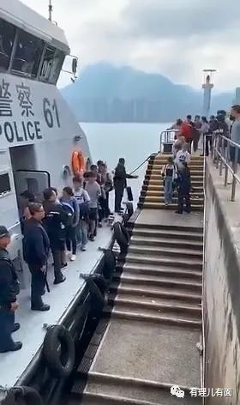

找不到内地生发泄，又不敢外出攻击警察，港中大暴徒加强校内“武装”，自建了投石机袭击学校附近路过的车辆，再找出体育系的弓箭，“守卫国土”，甚至还编排了“边防军”轮班。

当时网友按照校园群里的聊天记录，总结出暴徒值班时间表：8:17吃早餐，8:41要人换班，8:44非常疲惫要换班，9:14旁边哨兵又饿了……

也不知道“曱甴国农业部”，怎么安排食物分配。

正当网友们边磕着瓜子、花生看他们能坚持多久的时候，港中大曱甴国突然“亡国”了。15日深夜，曱甴国成员在校内当着大批黑记者的面，宣布成立“临时政府”，17日全部“边防军”就突然失踪了。

当时潜入黑暴聊天群组的网友爆料，他们不是没有“军粮”而亡国，仅仅是因为“军粮”吃多了，厕所没人打扫，臭气熏天受不了。你推我，我推你，各个都是“义士”，都不愿意打扫厕所，吃饭很积极，吃饭之后的问题谁都不愿意理。

就因为这个巨大困难，“边防军”就地解散。

11月19日，香港警方举行新闻发布会通报，18日在港中大搜出约3900枚汽油弹。

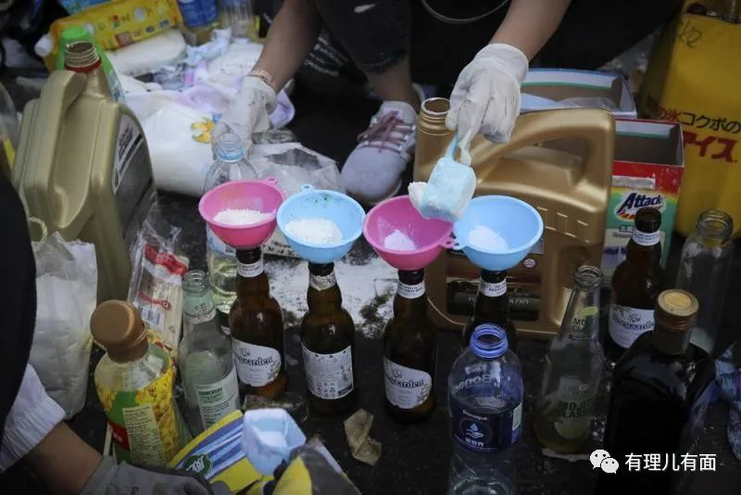

闹了一场“毒立”，说解散就解散了？不追责？不打击？

当然不是，在港中大曱甴国“亡国”的同时，附近还有个港理大“曱甴国”成立，港警当时在那边处置，所以没有立即对港中大的暴徒实施抓捕，而是事后拘捕。

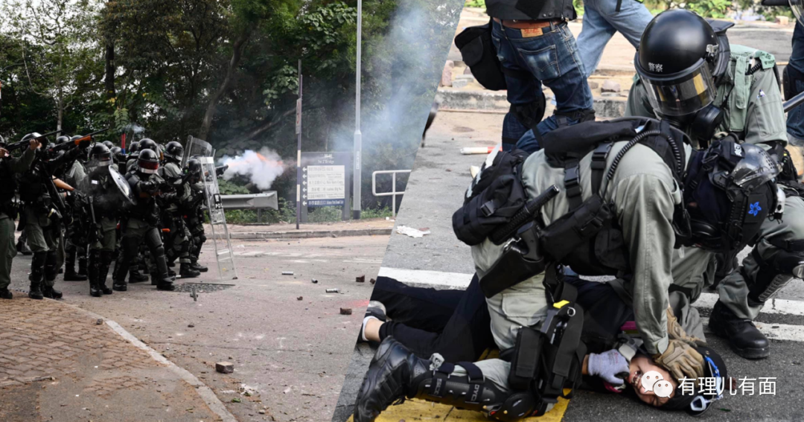

讲了港中大学生会的三个故事，小伙伴们有没有发现什么共同点？

有理哥来总结下，**首先，是巨婴心态。**

不管是学生会解散、还是“暴大”命名，还是“立国之乱”，这些港毒分子都觉得像过家家一样。嘴上说得很爽，“独立”也是自己在校内自娱自乐，但是真要做点事的时候，就成为“巨大困难”，谁都不愿意，最后只能解散。就像自己要收学生会会费、要自己打扫厕所这些小事，就足够让他们信念崩塌。

巨婴能想到的事情，就是在“诉求”得不到满足的时候哭喊，以伤害自己的方式来威胁别人，就像暴徒在校内放火，威胁炸学校一样。

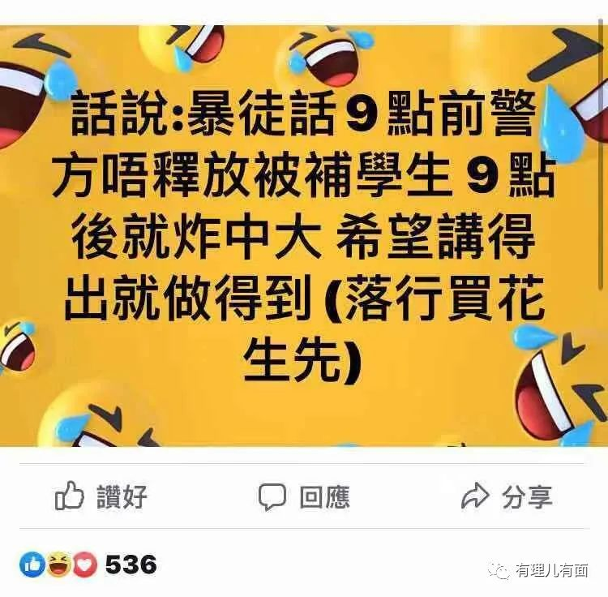

**第二，校方的态度。**

“暴大”的称谓，来自校方主动退让不举办官方迎新活动，使得学生会取而代之占领了迎新场所，从而确立名称。“立国之乱”源自校长不谴责暴徒，反而对特首及警察发难，暴徒才能一拥而上顺势就把学校烧了。而只要校方态度强硬一点点，例如不帮他们收会费之后，整个港毒组织就垮了。

可以说，港中大学生会发展成为一个港毒组织，是和校方以往不作为、胡作为的态度有着莫大的关系。

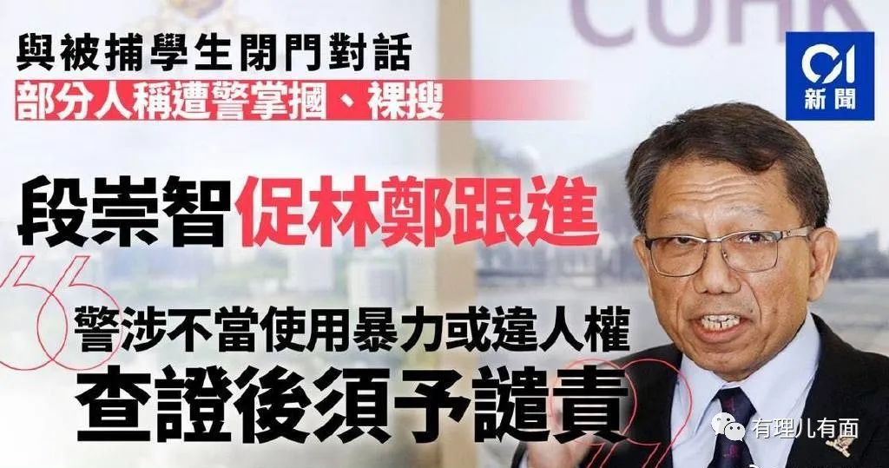

**第三，解散不代表可逃避法律责任。**

学生会自封“暴大”之后，以暴徒身份上街打砸抢，由警察抓捕入狱。虽然没有具体统计其中有多少是港中大学生，但是从香港警队公布数据看，“修例风波”一年时，近9000名黑暴被捕，其中有3666人为学生，这里面肯定包括了港中大学生会的暴徒。

而据港媒统计，截止2021年10月，参与“立国之乱”的已有13人被定罪，由于海洋法系的司法流程比较慢，相信接下来还会不断有人被定罪。

而这次港中大学生会解散，自以为解散了就没事？？真是幼稚的扑街呀。

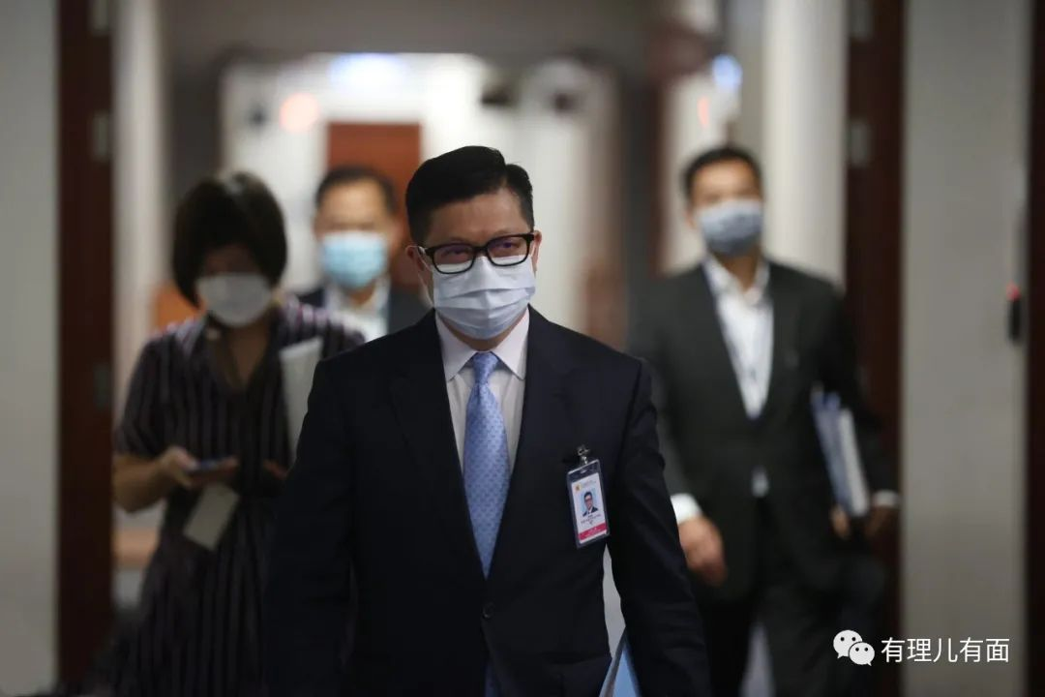

今年国庆前夕，香港保安局局长邓炳强明确表态：任何组织都有权自行解散，但如果组织有违法行为，并不会因为解散而不需要负法律责任。

嘴上高喊“立国”，然后过家家解散，但是等待你们的惩罚，肯定是真实的铁窗和牢饭。家长、学校没把你们教好，就交给法律来教育做人吧！

诸位珍重，有缘监狱再会!

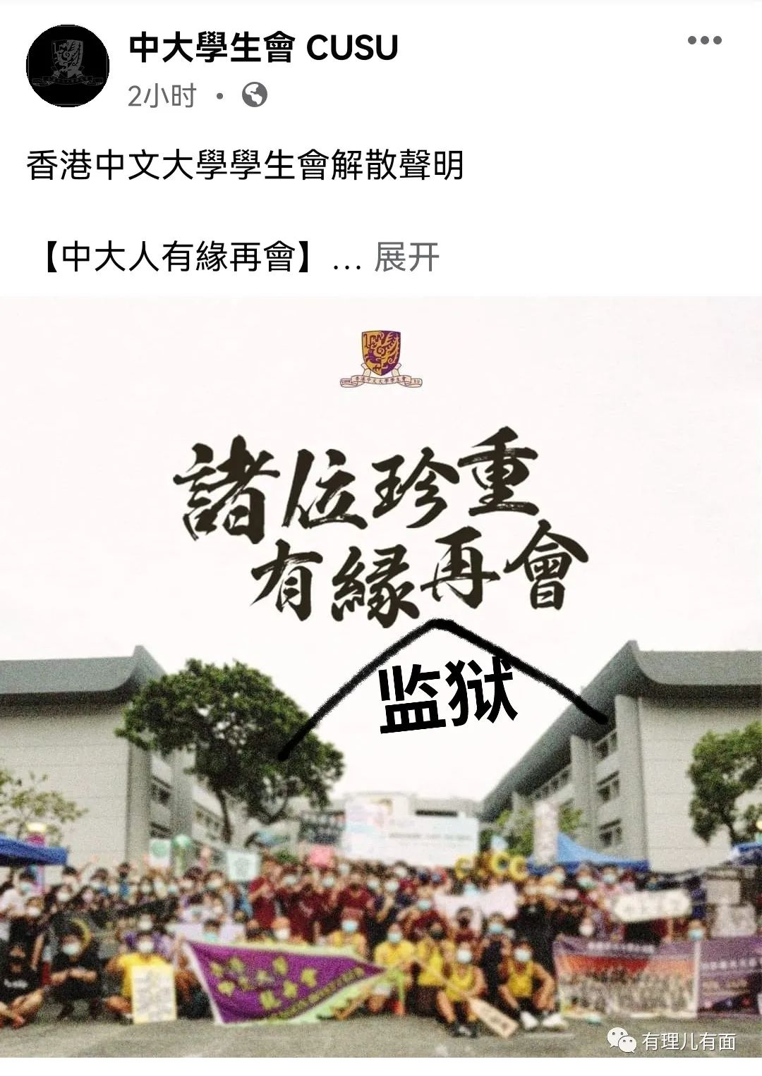

**图片源自网络**





**关注公众号：**

**有理儿有面**

**理   性｜   揭   秘｜   探   讨**







有里儿有面

**微信扫一扫赞赏作者** **赞赏**

已喜欢，对作者说句悄悄话

取消

**发送给作者**

**发送**

最多40字，当前共字

 人赞赏

上一页 1/3 下一页

长按二维码向我转账

受苹果公司新规定影响，微信 iOS 版的赞赏功能被关闭，可通过二维码转账支持公众号。

### 精选留言

用户设置不下载评论